102年基隆宜蘭地區市場購樣「黃色小鴨」品質檢測結果不符合商品圖樣

項次 | 品名 | 圖樣 | 檢測不符情形
2 | 水鴨玩具 | 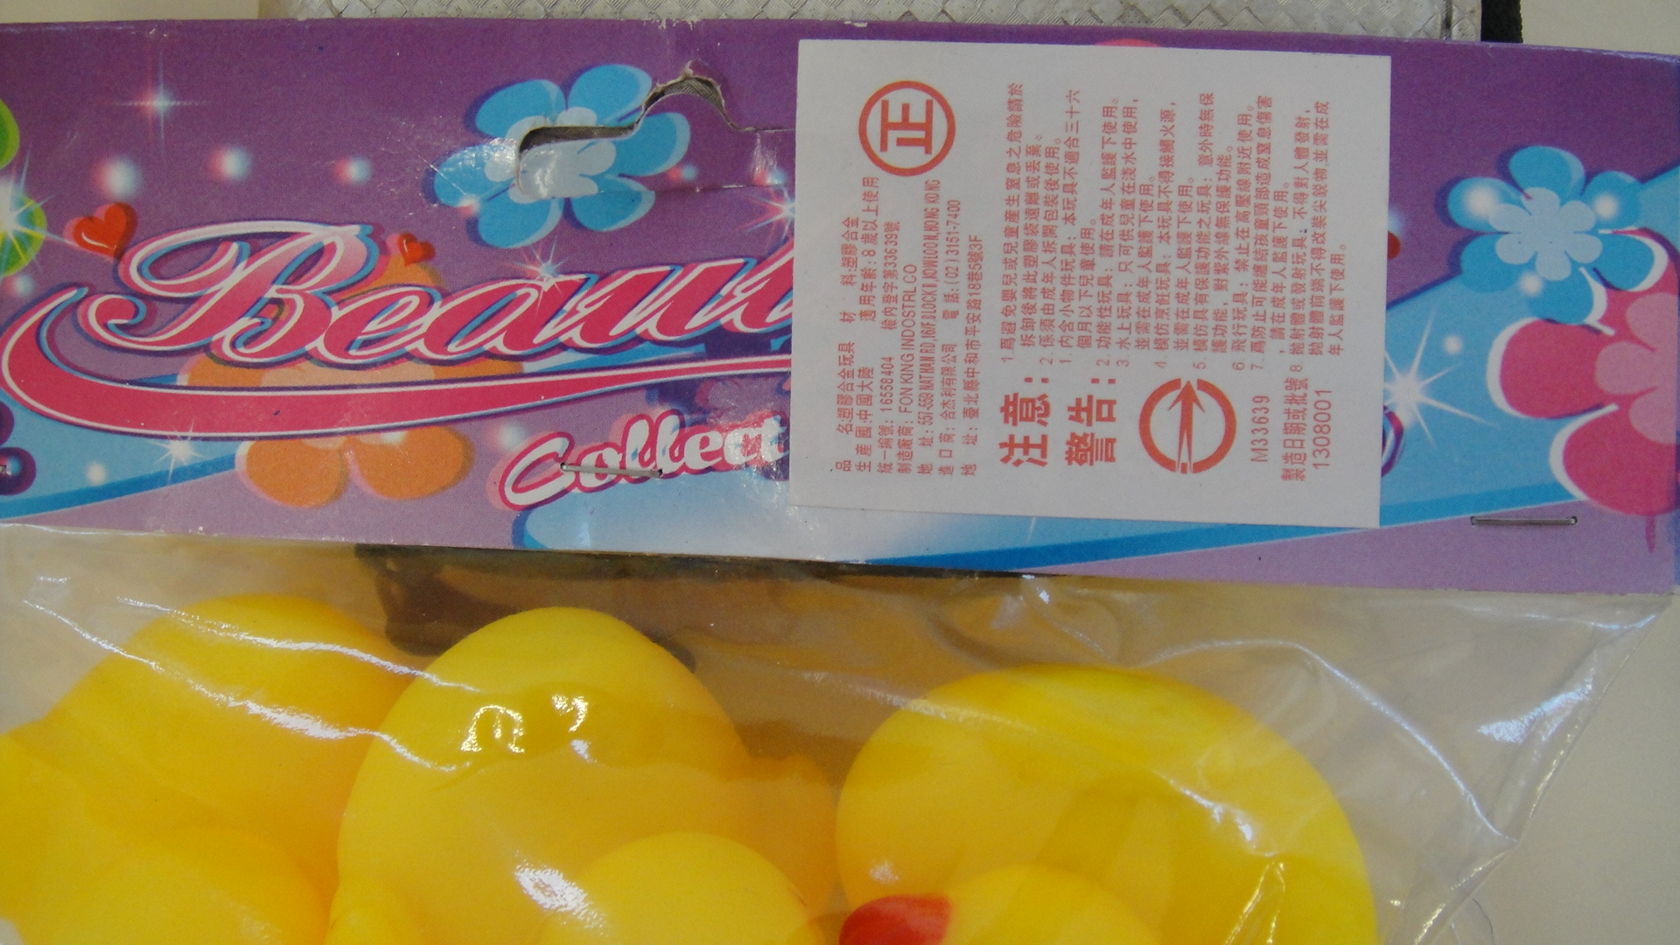  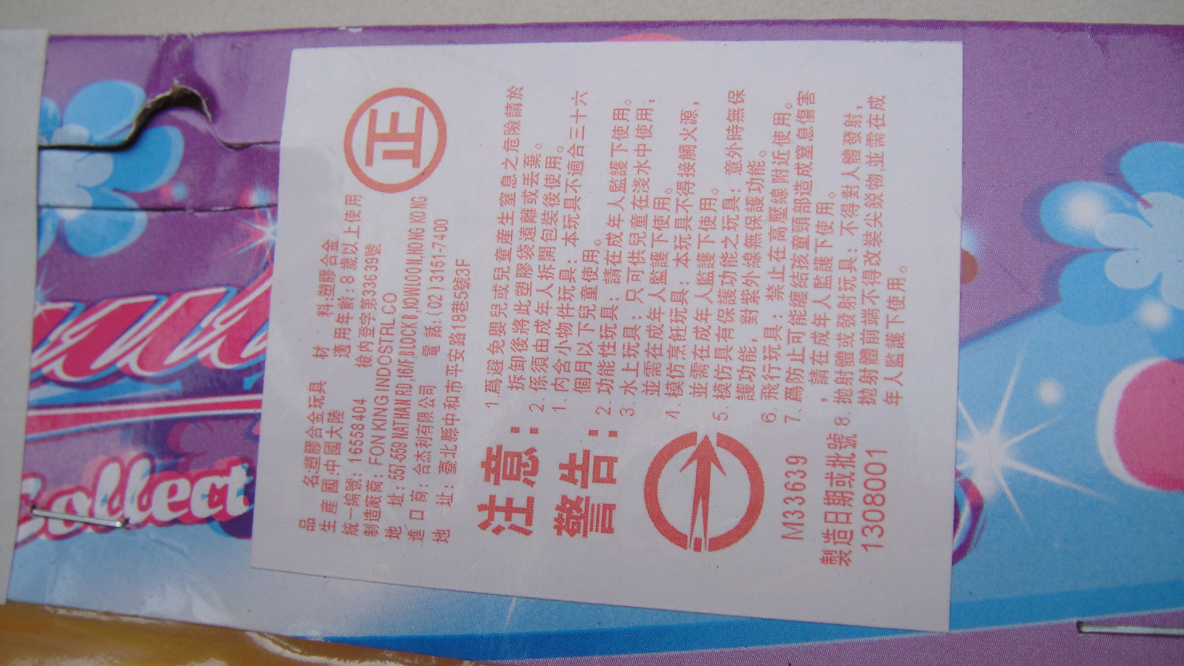 | *「塑化劑含量」：●不符合。  軟塑膠:黃色(INK)  DBP:0.113%  DEHP:16.650%  DINP:1.016%  總和:17.779% (>0.1%)
6 | 填充玩具 | 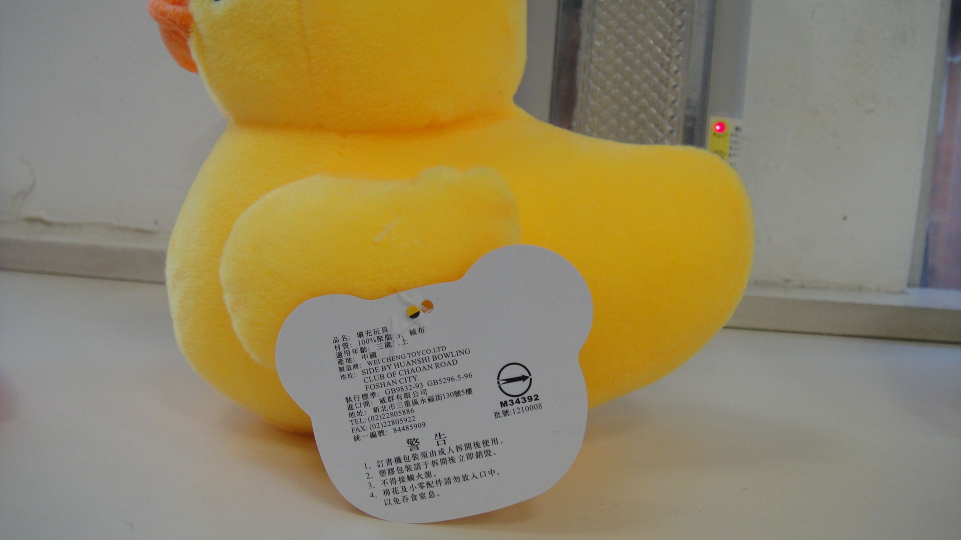  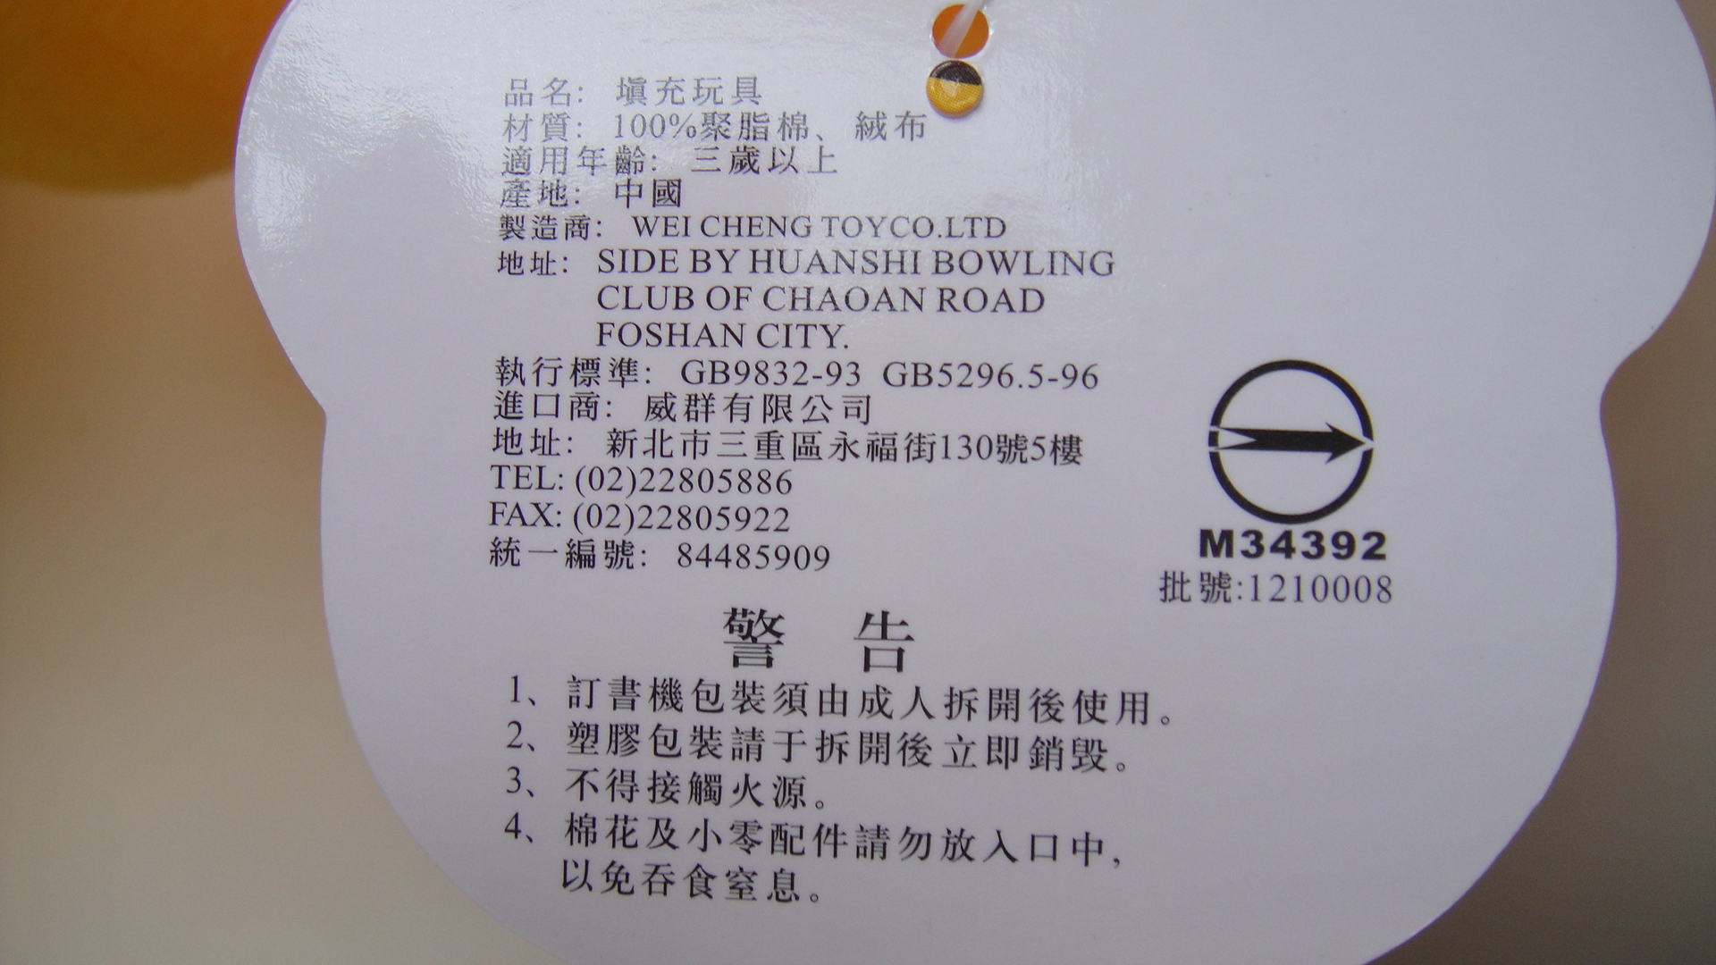 | *「塑化劑含量」：●不符合。  軟塑膠:透明(吸盤)  DEHP:33.022% (>0.1%)

項次 | 品名 | 圖樣 | 品質項目檢測結果
7 | 黃色小鴨玩具 | 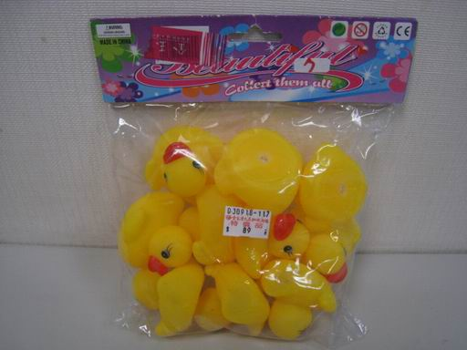  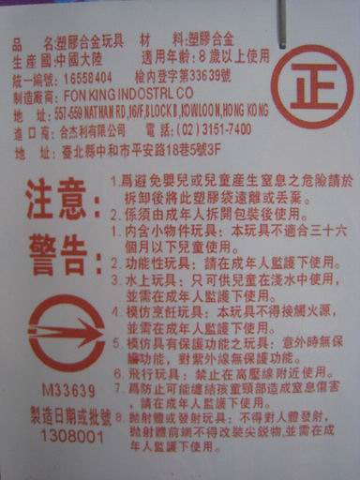 | *「塑化劑含量」：●不符合。  軟塑膠:黃色(INK)  DBP:0.068%  DEHP:14.783  DINP:0.576%%  總和:15.427% (>0.1%)
8 | 2.5”吋黃色小鴨 | 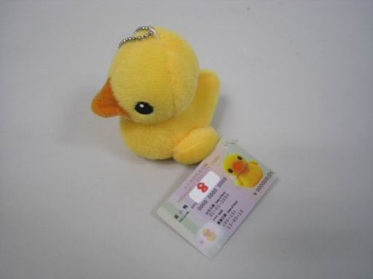  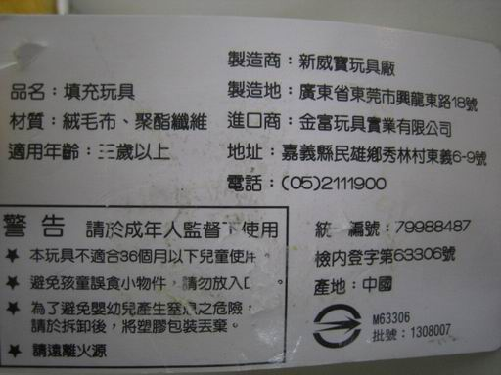 | *「塑化劑含量」：●不符合。  軟塑膠:透明(耳機塞)  DBP:0.031%  DEHP:1.472%  總和:1.503% (>0.1%)

11 | 小鴨 | 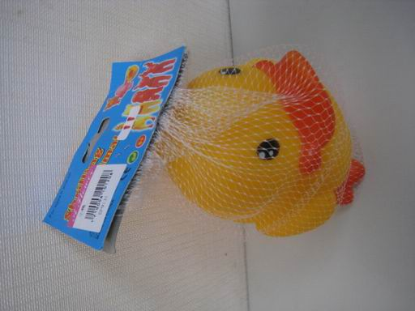  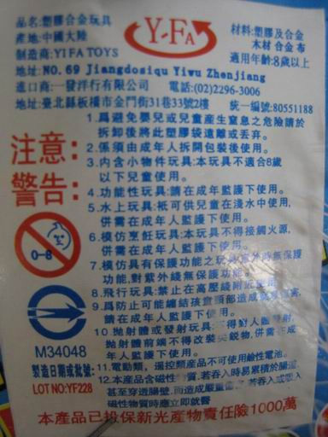 | *「塑化劑含量」：●不符合。  軟塑膠:橘黃色、透白色(INK)(氣孔)  DEHP:8.567% (>0.1%)

14 | 鴨子小夜燈 | 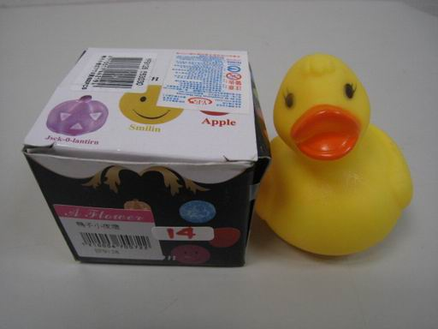  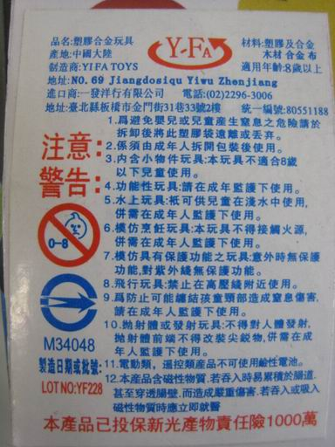 | *「塑化劑含量」：●不符合。  軟塑膠:黃(INK)、本體  DEHP:6.262%  DEHP:0.016%  總和:6.278% (>0.1%)

